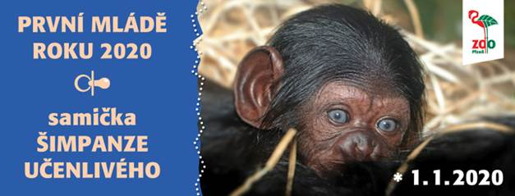

Městská knihovna Přeštice
ve spolupráci se ZOO Plzeň vyhlašuje
celoroční čtenářskou soutěž

„Poznávejte přírodu a za odměnu přijeďte do ZOO“ /2020-VII. ročník/

Soutěžící si v knihovně vyzvedne průkazku pro potvrzení 12 návštěv, při kterých si musí vypůjčit alespoň 1 knihu o zvířatech. Odměnou mu bude 1 vstupenka do ZOO a BZ. Soutěž končí 31.12.2020.

